|  |
| --- |
| 一篇有灵性的文献检索攻略  2018版  C:\Users\PCUser\Desktop\QQ图片20171027162035.jpg |
| 作者：很皮的皮皮丘  排版：很6的6788  北京化工大学化学协会出品 |

**目录**

1 绪论 4

2 终端直达篇 4

2.1 sci-hub 4

2.2 课题组网站 5

3 中转搜索篇 5

3.1 dx.doi.org 5

3.2 百度/google/glgoo学术 5

3.3 SCI 6

3.4 CA（SciFinder） 7

4 化学类数据库篇 9

4.1 ACS 9

4.2 Wiley 10

4.3 RSC 10

4.4 Springer Nature（Nature） 11

4.5 Elsevier 12

# 绪论

概念1：doi的中文名称为数字对象唯一标识符，可认为是每一篇文献的**身份证号**。

概念2：CAS号意为物质唯一识别码，可认为是每一种化学物质的**身份证号**。

概念3：IF的中文名称为影响因子，是世界公认的期刊评价指标，同一领域内大致是IF数值越高期刊越有实力（纵向对比），不同领域间期刊的IF对比没有太大意义（横向对比）。

辨析1： SciFinder和CA是**同一个**东西，和SCI是**不同的**两个东西。

# 终端直达篇

## sci-hub

### 可用网址

<http://sci-hub.tw/>

### 优点

**全球最大盗版文献直卖网，没有中间商赚差价，除非期刊太辣鸡，否则只有你想不到，没有你搜不到！之所以把它放在第一位介绍，就是因为它的方便快捷、简单粗暴，doi的复制粘贴搜索一气呵成，用一次就上瘾，再也不想用别的搜索引擎！**

### 缺点

不能进行模糊搜索，只能进行精确搜索；（在北化？）对网速要求不低，~~大家都在玩游戏的~~晚上经常出现加载缓慢甚至失败的情况；有时候搜到的文献是预出版文献，排版风格不同，内容上也可能会出现偏差（图2.1）。

“要是sci-hub实在没有我想要的文献怎么办？”

“那你为什么不问问神奇海螺呢？”

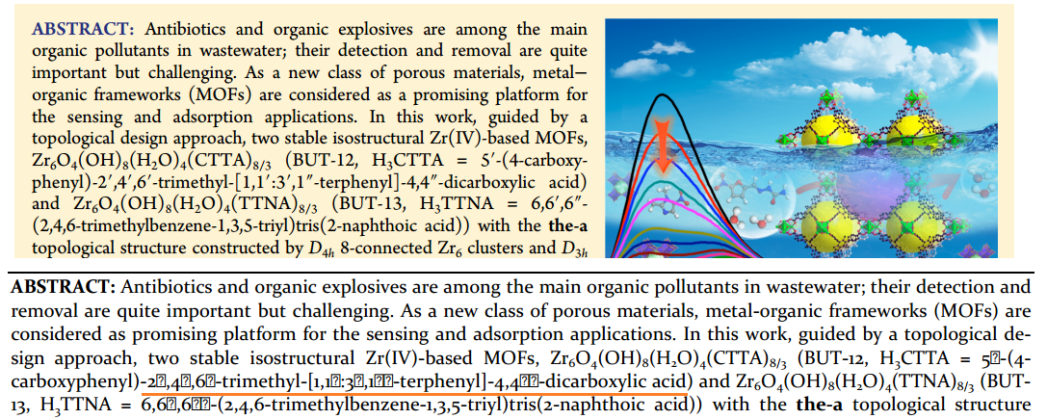

图2.1 看见下面的乱码没？

## 课题组网站

大多数课题组可以分成劳模课题组、普通课题组和龟速课题组。

### 劳模课题组

每当自己的文章被接收，不仅在课题组的网站上同步更新，还贴心地提供全文下载服务，免去了你的~~小破化~~学校没钱买*Science*的烦恼。（11.12更新：喜大普奔你校订购*Science*）

（eg.<http://yaghi.berkeley.edu/publications.html>）

### 普通课题组

每当自己的文章被接收，会在课题组的网站上同步更新，但只提供doi或文献页码，读者必须跑到数据库去下载全文。

（eg.<http://www.chem.tamu.edu/rgroup/zhou/Publications.html>）

### 龟速课题组

什么？大清亡了？

（没有eg.，下一个）

### 其他课题组

膜一下Yadong-不建课题组网站是因为我的文章随处可见-Li院士。

# 中转搜索篇

## dx.doi.org

### 网址

<http://dx.doi.org/>

### 简介

最简洁的中转站。**只能输入doi，只能得到目标文献的下载页面**。如果没有下载权限（我们北化也是实在没钱了.jpg），那就请去sci-hub吧。

## 百度/google/glgoo学术

### 网址

<http://xueshu.baidu.com/>

<https://scholar.google.com/>

<https://xueshu.glgoo.net/>

### 关系

百度是google的模chao仿xi品；glgoo是google的国内镜像，因为google被墙了（摊手）。

### 优点

三个网站都可以**针对文末的参考文献格式直接识别**，因此可以直接复制粘贴搜索，省去了前往数据库输入页码的步骤，识别精度glgoo＞百度；特别适用于**少量参考文献的GB格式的引用**（大量引用还是用endnote吧），格式出错概率glgoo＜百度（百度：？？？）。为了不被你们指责我崇洋媚外，所以我得加上一条百度学术独有~~（其实不是）~~的优点：**某些文献有免费获取的来源**（图3.1）。

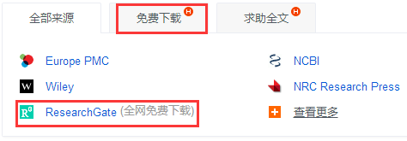

图3.1 看见全网免费下载就对了

### 缺点

对doi的匹配精度不高，关键词搜索设置太简陋因此不如SCI，某些时候还会搜出奇怪的东西。

### 使用方法

搜索文献——打开网站，直接粘贴搜索内容；文献引用——在搜索结果页面中点击引用（百度）或双引号（glgoo）选择第一个GB/T 7714，也就是国家规定的参考文献格式引用标准。该标准适用于校内选修课论文以及国内学士、硕士、博士的毕业论文。

## SCI

### 网址

[www.isiknowledge.com/](http://www.isiknowledge.com/)

### 简介

中文全称科学引文索引，网站名叫web of science，属于大家耳熟能详的检索工具，所有正式发表的SCI期刊文献都能在网站里检索到，Just Accepted文献稍具滞后性。

### 优点

.**关键词搜索**必备工具之一。由图3.2可以看出，使用SCI搜索的方式很灵活，可以查找某一类主题、某一个作者甚至某一个期刊，还能精确到某个年份。由于大多数有那么几个影响因子的期刊都被SCI收录，因此想要**快速了解某领域的前沿**推荐使用该搜索工具，主题关键词的选择与组合请参照~~你的百度习惯~~你想查找的领域或者是文献常见的专业用语。

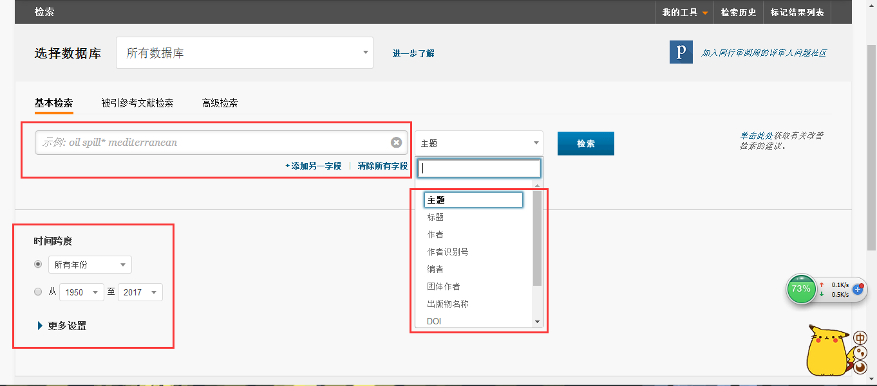

图3.2 无题

检索结果排序方式多样，总有一款适合你（图3.3）。以“MOFs catalysis”为关键词进行搜索，如果想**浏览最新出版的文献**，就按照出版日期降序排列；如果想**浏览该领域最优秀的文献**，就按被引频次降序排列；如果想**浏览近期下载量+引用量最大的文献**，就按照使用次数排列……

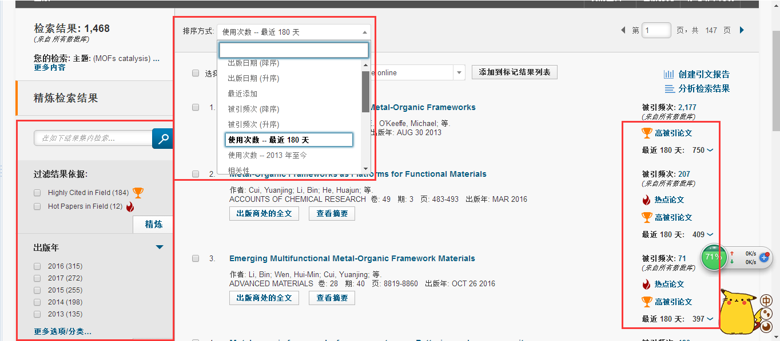

图3.3 无题

### 缺点

点击“出版商处的原文”只会新建一个窗口，感觉有点蠢…

## CA（SciFinder）

### 网址

<https://scifinder.cas.org/>

### 简介

**说在最前——文献摘要界面的“Link to other sources”就是前往获取原文的按钮！！！**

最强大、最全面的化学信息数据库，没有之一。该数据库不仅可以进行传统的参考文献**模糊/精确检索、doi检索、期刊高级检索、专利检索**，还可以进行神奇的**化合物模糊/精确检索**，**输入分子式、输入物理性质、输入CAS号、画结构式、画反应方程式**均可，这对查询**某物质的存在性和反应性**提供了巨大的方便，通过结构式和反应式可以迅速检索到大量相关文献从而进行对比，是**有机化学学习的必备工具**。在进行关键词模糊检索的时候，CA的检索结果明显要比SCI有灵性，同样是按照出版日期降序排列，CA排前面的也至少是领域内有一定影响力的期刊，而不像SCI那样出现一些低IF期刊；结构式检索的时候，可以单击检索结果查看物质的物理性质，还可以将检索到的物质设定为反应物、产物甚至是催化剂，得到相应从文献中提炼出来的反应方程式（附带反应条件），简直是方便快捷到没朋友啊（图3.4）！另外，看见检索结果都带**有机物系统命名**没有，能上CA的时候谁还safufu地用Chemdraw命名？

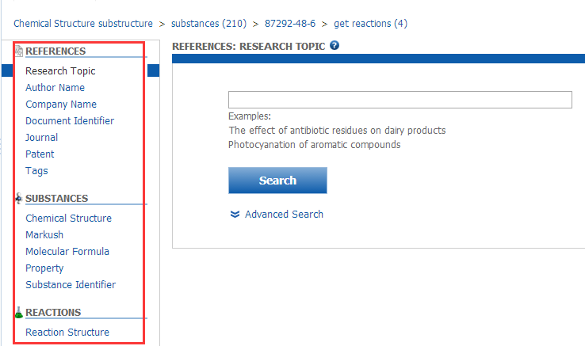

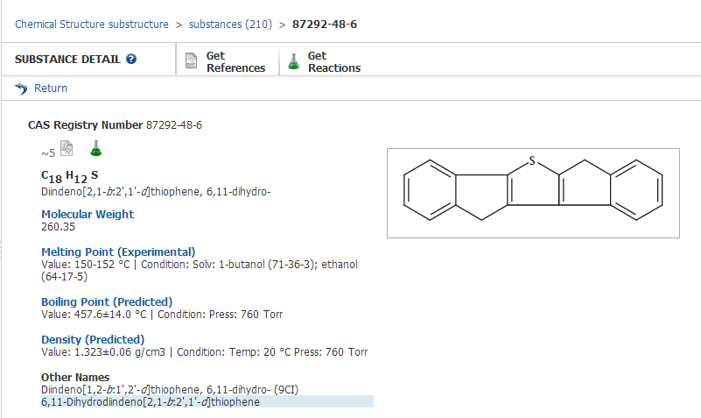

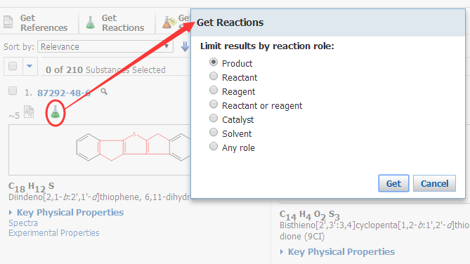

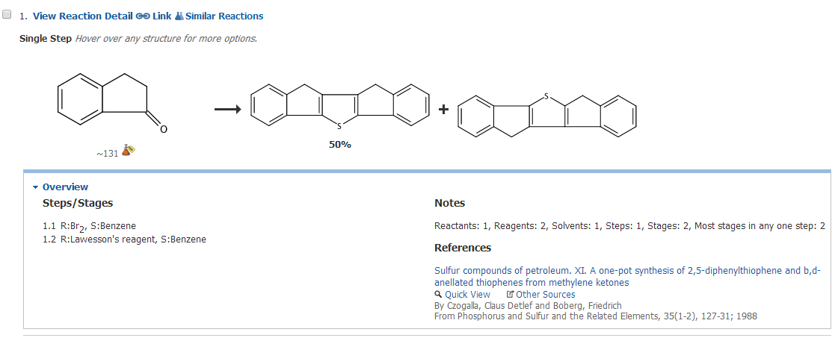

图3.4 无题

# 化学类数据库篇

## ACS

### 网址

<http://pubs.acs.org/>

### 简介

中文名称为美国化学会。旗下拥有久负盛名的*Journal of the American Chemical Society*（简称*JACS）*，该期刊可以说是化学期刊界的北乔峰。*JACS*接收几乎所有化学二级学科方向的论文，如无机、有机、物化、分析、高分子、生物、材料等，属于综合性的化学期刊，大多数论文的质量都非常高。作为学生（即使是博士生）来说，发一篇*JACS*就能走上人生巅峰，发两篇就有人慕名而来帮你打工。另一个需要特别介绍的期刊是*Chemical Reviews*，刊登的都是化学各领域最新的研究进展综述，文章内容翔实而全面，通过浏览上面的文献，可以快速了解相应学科的前沿。其余常见刊物见表4.1。

表4.1 ACS旗下部分期刊列表

|  |  |  |
| --- | --- | --- |
| **期刊** | **领域** | **定位** |
| *J. Am. Chem. Soc.* | 化学 | 综合化学顶级期刊 |
| *Chem. Rev.* | 化学（综述） | 综合化学顶级期刊 |
| *Acc. Chem. Res.* | 化学（综述） | 综合化学顶级期刊 |
| *Nano Lett.* | 纳米、材料 | 纳米顶级期刊 |
| *ACS Nano* | 纳米 | 纳米顶级期刊，低于*Nano Lett.* |
| *Org. Lett.* | 有机 | 有机顶级期刊 |
| *J. Org. Chem.* | 有机 | 有机顶级期刊，低于*Org. Lett.* |
| *Chem. Mater.* | 材料 | 材料顶级期刊 |
| *J. Phys. Chem. C* | 物化、材料、纳米 | 物化顶级期刊 |
| *Inorg. Chem.* | 无机、材料 | 无机次顶级期刊 |
| *ACS Catal.* | 催化 | 催化顶级期刊 |
| *Langmuir* | 表面、物化、材料 | 表面化学顶级期刊 |
| *ACS Energy Lett.* | 能源 | 能源顶级期刊 |
| *Macromolecules* | 高分子、大分子 | 高分子顶级期刊 |
| *Cryst. Growth Des.* | 晶体 | 晶体学顶级期刊 |

## Wiley

### 网址

<http://onlinelibrary.wiley.com/>

### 简介

全球最大学术图书和学术期刊出版商之一。旗下拥有同样赫赫有名的*Angewandte Chemie International Edition*（简称*Angew*/ACIE）。该期刊可以说是化学期刊界的南慕容，与*JACS*齐名，也属于综合性的化学期刊。另一个需要特别介绍的期刊是*Advanced Materials*系列，如今是材料界的顶级期刊，总的来说大多论文质量很不错，剩下一小部分有灌水的嫌疑。其余常见刊物见表4.2。

表4.2 Wiley旗下部分期刊列表

|  |  |  |
| --- | --- | --- |
| **期刊** | **领域** | **定位** |
| *Angew. Chem. Int. Ed.* | 化学 | 综合化学顶级期刊 |
| *Chem. Eur. J.* | 化学 | 综合化学一流期刊 |
| *Adv. Mater.* | 材料 | 材料顶级期刊 |
| *Adv. Funct. Mater.* | 材料 | 材料顶级期刊，低于*Adv. Mater.* |
| *Adv. Energy Mater.* | 能源、材料 | 能源顶级期刊 |
| *Small* | 纳米、材料 | 纳米、材料次顶级期刊 |
| *ChemCatChem* | 催化 | 催化次顶级期刊 |
| *ChemSusChem* | 能源与可持续发展 | 能源一流期刊 |
| *AIChE J.* | 化学工程 | 化工顶级期刊 |

## RSC

### 网址

<http://pubs.rsc.org/>

### 简介

中文名称为英国皇家化学会。与老对手ACS相比，RSC旗下的杂志总给人一种“既生瑜，何生亮”的感觉：本来定位于抗衡*JACS*/*Angew*的*Chemical Science*，如今被许多投稿人认为是高不成低不就；和中国机构合办的*Nanoscale*，根本看不到同领域其他顶级刊物的车尾灯；本来应该在这几年成长起来的材料类期刊*Journal of Material Chemistry*，分了ABC刊后却被扣上了水刊的帽子；本来希望能与*Inorganic Chemistry*平分秋色的*Dalton Transactions*，也总比对手差那么一点。最悲情的应该是*Chemical Communications*，作为RSC的旗舰刊之一，现在也只能是不温不火，但是上面有些文章的创意还是比较赛艇的。RSC的其余常见刊物见表4.3。

表4.3 RSC旗下部分期刊列表

|  |  |  |
| --- | --- | --- |
| **期刊** | **领域** | **定位** |
| *Chem. Sci.* | 化学 | 综合化学次顶级期刊 |
| *Chem. Commun.* | 化学 | 综合化学次顶级期刊 |
| *RSC Adv.* | 化学 | 综合化学准一流期刊 |
| *Chem. Soc. Rev.* | 化学（综述） | 综合化学顶级期刊 |
| *Mater. Horiz.* | 新型材料、生物材料 | 材料次顶级期刊 |
| *Nanoscale* | 纳米、材料 | 纳米、材料一流期刊 |
| *J. Mater. Chem. A* | 材料 | 材料次顶级期刊 |
| *Dalton Trans.* | 无机 | 无机一流期刊 |
| *Green Chem.* | 有机、可持续发展 | 可持续发展领域顶级期刊 |
| *Energ. Environ. Sci.* | 环境、能源 | 环境、能源顶级期刊 |
| *Polym. Chem.* | 高分子 | 高分子次顶级期刊 |
| *CrystEngComm* | 晶体 | 晶体学顶级期刊 |

## Springer Nature（Nature）

### 网址

<https://www.nature.com/>

简介：这是自然集团被施普林格合并后的新名字，但是Nature系列刊物继续保持独立品牌，其质量也没有发生变化，仍然维持在一贯的高水准层面。在化学学科方面，Nature系列刊物的档次大致可按照以下方式排列：*Nature*＞*Nature Chemistry*/*Nature Materials*/*Nature Nanotechnology*/*Nature Energy/Nature Catalysis*＞*Nature Communications*＞＞*Scientific Reports*。更多信息见表4.4。

表4.4 Nature旗下部分期刊列表

|  |  |  |
| --- | --- | --- |
| **期刊** | **领域** | **定位** |
| *Nat. Chem.* | 化学 | 综合化学顶级期刊，不低于*J. Am. Chem. Soc.* |
| *Nat. Mater.* | 材料 | 材料顶级期刊，高于*Adv. Mater.* |
| *Nat. Nanotechnol.* | 纳米、材料物理 | 纳米顶级期刊，高于*Nano Lett.* |
| *Nat. Energy* | 能源、材料 | 能源顶级期刊，高于*Adv. Energy Mater.* |
| *Nat. Catal.* | 催化 | 催化顶级期刊，高于*ACS Catal.* |
| *Nat. Commun.* | 多学科 | 综合化学顶级期刊 |
| *Sci. Rep.* | 多学科 | 综合化学一流期刊（有争议） |

## Elsevier

### 网址

<http://www.sciencedirect.com/>

### 简介

一家荷兰的出版集团，旗下有全球知名的期刊*Cell*和*The Lancet*（柳叶刀）。16年推出的综合化学类期刊*Chem*获得了首个IF=14，两年内成为了和*JACS*、*Angew*齐名的顶级期刊，上面刊登的许多重量级成果非常值得一看；17年推出的能源类期刊*Joule*也得到了很多大牛的投稿支持。该出版商还有一个特点，就是把许多期刊论文的字体排版得密密麻麻，简直辣！眼！睛！这里笔者对这种残害心灵窗户的恶劣行为表示强烈谴责！更多信息见表4.5。

表4.5 Elsevier旗下部分期刊列表

|  |  |  |
| --- | --- | --- |
| **期刊** | **领域** | **定位** |
| *Prog. Polym. Sci.* | 高分子（综述） | 高分子顶级期刊 |
| *Prog. Mater. Sci.* | 材料（综述） | 材料顶级期刊 |
| *Chem* | 化学 | 综合化学顶级期刊，不低于*J. Am. Chem. Soc.* |
| *J. Catal.* | 催化 | 催化顶级期刊 |
| *Appl. Catal. A: Gen.* | 催化 | 催化次顶级期刊 |
| *Appl. Catal. B: Environ.* | 环境、催化 | 环境顶级期刊 |
| *Catal. Today* | 催化 | 催化次顶级期刊 |
| *Nano Today* | 纳米、材料 | 纳米顶级期刊 |
| *Nano Energy* | 纳米、能源 | 能源顶级期刊 |
| *Joule* | 能源 | 能源顶级期刊 |
| *Carbohyd. Polym.* | 高分子 | 高分子次顶级期刊 |
| *Biomaterials* | 生物材料 | 生物材料顶级期刊 |
| *Carbon* | 碳材料 | 材料次顶级期刊 |
| *Tetrahedron* | 有机 | 有机一流期刊 |
| *Chem. Eng. J.* | 化学工程 | 化工顶级期刊 |